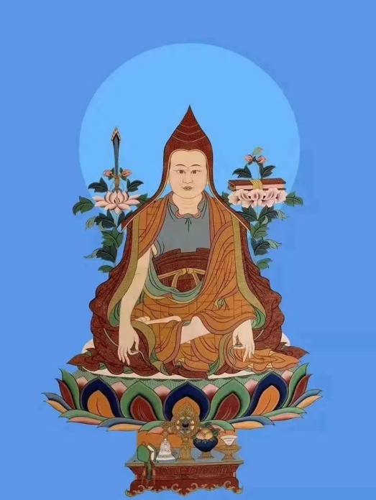
龙钦巴尊者祈祷文

冈日托嘎仁钦酿皮格 托嘎雪山宝藏颈
云丹根组嘎威吉察德 圆诸功德喜乐园
多尼酿波威比纳玖巴 二义精藏瑜伽士
龙钦绕将桑波索瓦得 祈祷龙钦绕降贤
